刷新全省造血干细胞捐献量的“白衣天使”
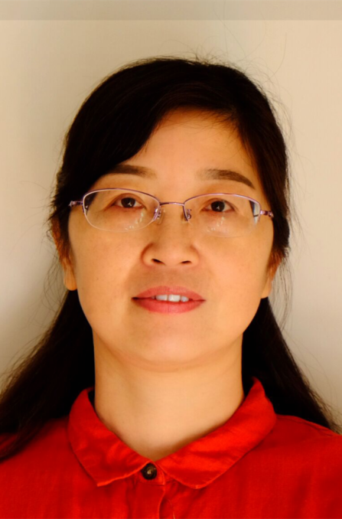
方永华，马鞍山市人民医院导管室护士长。她1989年起在市人民医院参加工作至今，从妇产科、心血管内科到目前的导管室，一直爱岗敬业、认真负责。她2010年8月在市中心血站献血时加入了中华骨髓库捐样志愿者行列。2017年9月接到中华骨髓库和患者HLA配型相合的通知，由于她的体重比患者轻了50多斤，造血干细胞采集时间比平常多出至少一个小时。然而,方永华毅然签订了捐献知情同意书，采集了高分辨血样。2017年12月14日，方永华完成了这次意义特殊的捐献，成为马鞍山市第23位、全省第117位成功捐献造血干细胞的志愿者，是全省已捐献志愿者中年纪最大的女志愿者，其最终造血干细胞采集量达306毫升，这也刷新了安徽省造血干细胞捐献志愿者的采集量纪录。

